Робот 3
Sklipus_Robot_System

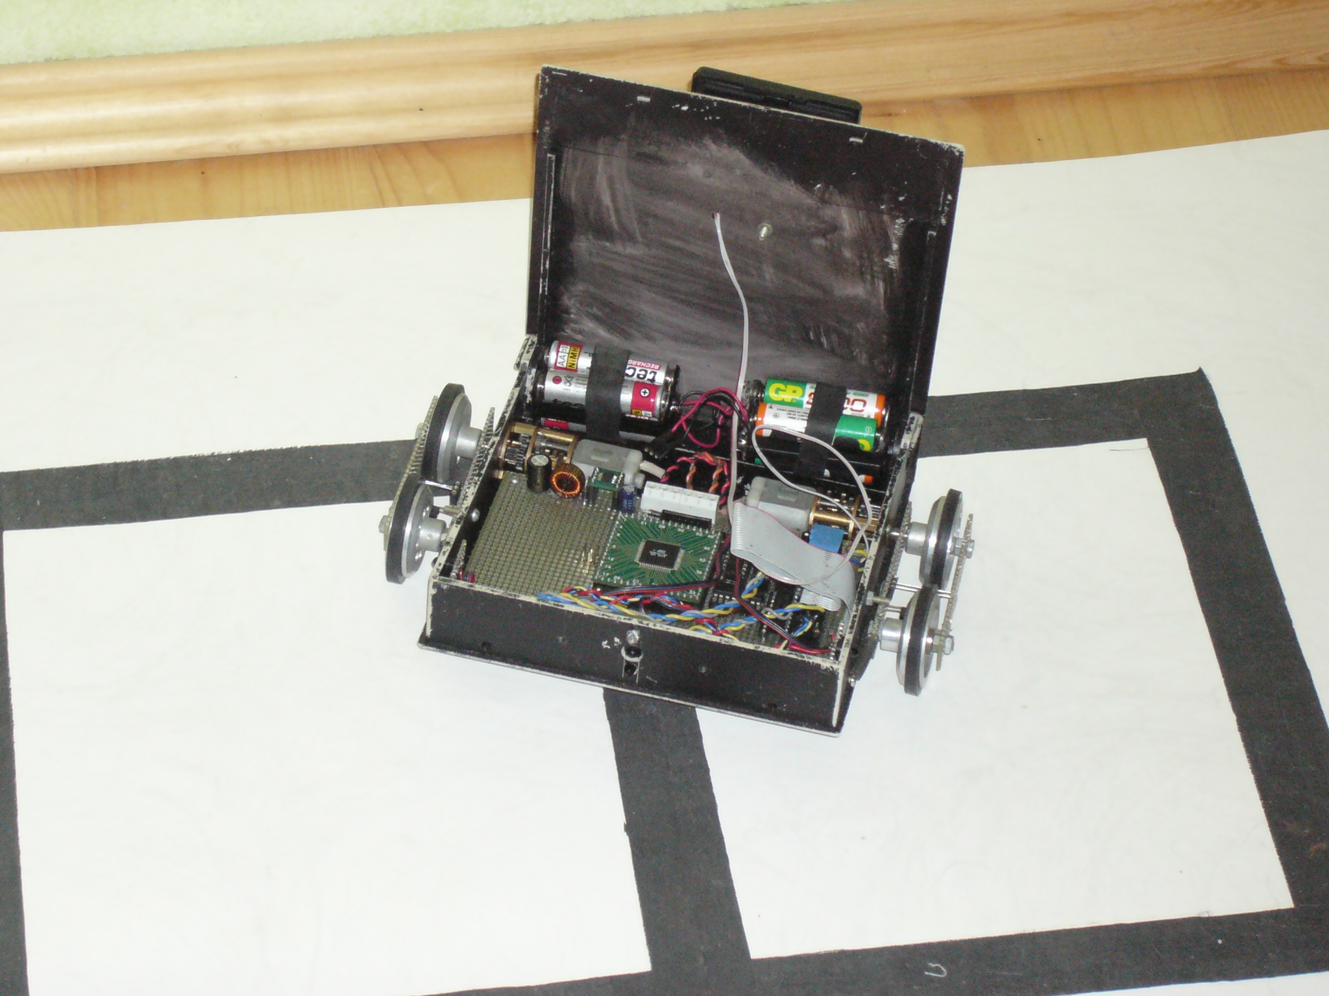
Фото робота
Двигатель

Двигатель
Блок
управления
Датчики
чёрной
линии
Датчики
оборотов
колёс
Структура робота

Робот SRS собран из подручного материала. В качестве корпуса использована коробка для дискет 5.2 дюймов.
Ведущей является задняя пара колёс, каждое из которых, приводится в движение индивидуальным электродвигателем. Используются коллекторные электродвигатели 12В со встроенным редуктором. Передаточное число 90:1. Электородвигатели управляются драйвером на микросхеме L293D. Питание робота осуществляется от восьми батарей типа AA. Блок управления роботом построен на микропроцессоре ATmega128L. Основными параметрами данного микроконтроллера являются: тактовая частота 8 МГц, 52 управляемых вывода, напряжение питания 2.7В - 5.5В, объем памяти команд 128Кб. Загрузка кодов команд в память микроконтроллера осуществляется из персонального компьютера через внутрисхемный программатор JTAG.
На ведомых колёсах установлены девяти позиционные датчики оборотов колеса.
Под роботом установлено 20 оптопар для определения чёрной линии. Оптопары образуют матрицу 5x4. Эта система работает на инфракрасном свете на частоте 36кГц, что защищает её от влияния дневного света. Каждая оптопара непосредственно подключается к микроконтроллеру, что обеспечивает высокую скорость определения состояния.

0;0 | 1;0 | 2;0 | 3;0 | 4;0
0;1 | 1;1 | 2;1 | 3;1 | 4;1
0;2 | 1;2 | 2;2 | 3;2 | 4;2
0;3 | 1;3 | 2;3 | 3;3 | 4;3

Таблица 1. Матрица датчиков чёрной линии

Устранение эффекта "дребезг контактов" в оптопарах обеспечивается программным
способом. Исключение возможных погрешностей осуществляется за счёт проверки последних трёх значений датчиков. Проверяются именно три последних состояния, так как даже при двух проверках движение робота остаётся устойчивым. Датчики чёрной линии анализируются каждые 5мс. С таким же периодом происходит обновление состояния матрицы, описывающей состояние датчиков. 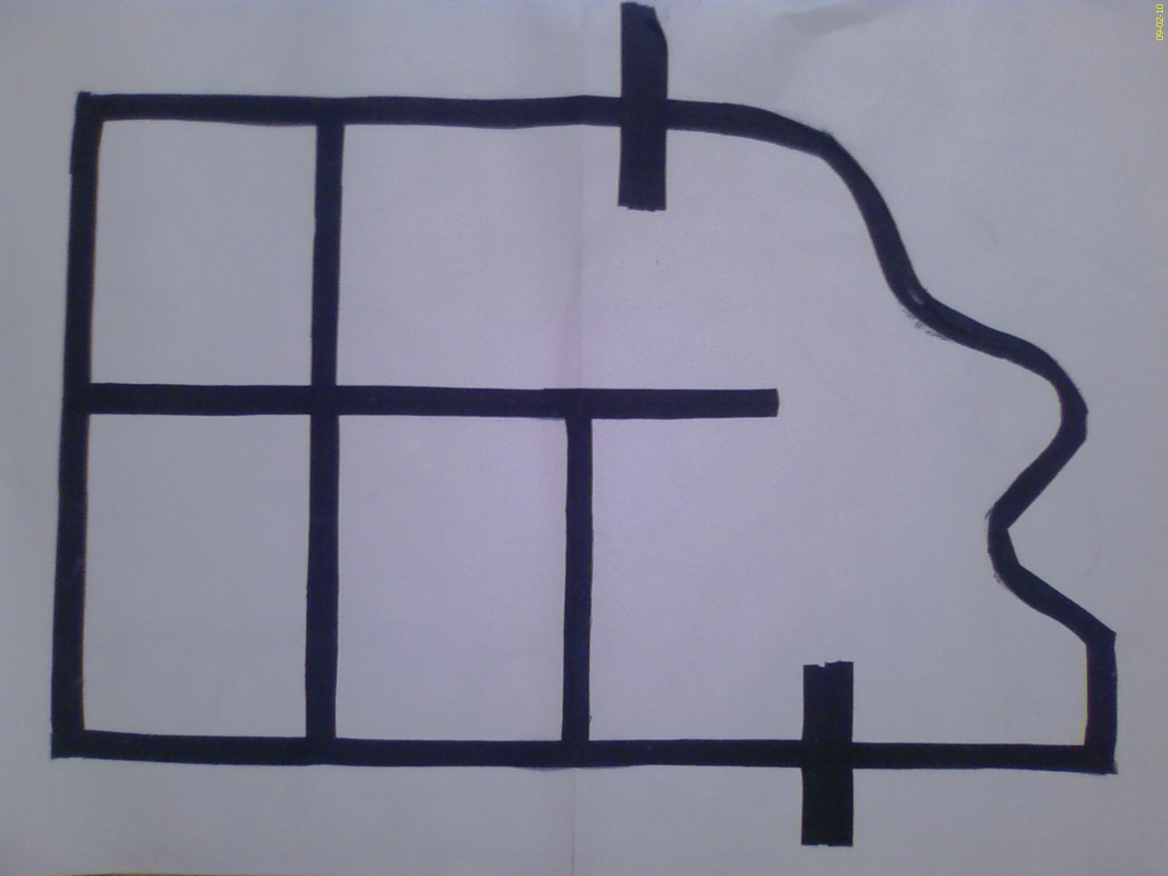
Фото чёрной линии

Алгоритм робота обеспечивает движение робота по чёрной линии. Требования алгоритма к чёрной линии заключаются в следующем:
1 Перекрёстки только под прямым углом.
2 Повороты под прямым углом
3 Расстояние между перекрёстками не менее длины робота.
4 Длинные кривые должны ограничиваться метками.
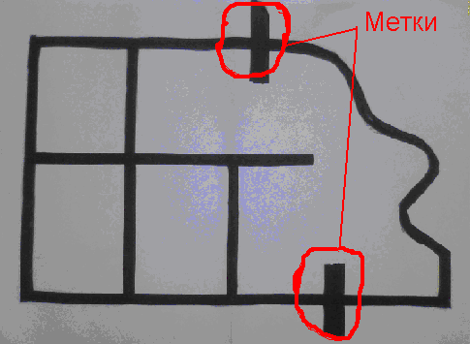
Алгоритм основывается на последовательном преодолении перекрёстков.
Идея алгоритма заключается в том, что если робот будет двигаться вдоль границы чёрной линии, то на первом же перекрёстке, робот повернёт налево или направо, в зависимости вдоль правой или левой границы чёрной линии он двигался. Следует только обнаружить проезд перекрёстка и определить следующее направление движения.
Для движения прямо на перекрёстке робот просто двигается по чёрной линии с минимальными отклонениями вправо/лево. Такой алгоритм движения робота может применяться для известных карт. Так как от выбора направления зависит правильность движения робота. При выборе несуществующего направления, например, прямо на Т образном перекрёстке, движение робота непредсказуемо.

Рассмотрим движение робота вдоль левой границы чёрной линии.
Для этого используются два датчика (2,2) и (1,2).

Направление: | чёрная поверхность | белая поверхность
Вперёд | (2,2) | (1,2)
Поворот налево 1 | (1,2) и (2,2) | ---------------
Поворот налево 2 | (1,2) | (2,2)
Поворот направо | ----------------- | (1,2) и (2,2)

Рассмотрим движение робота вдоль правой границы чёрной линии.
Для этого используются два датчика (2,2) и (3,2).

Направление: | чёрная поверхность | белая поверхность
Вперёд | (2,2) | (3,2)
Поворот направо 1 | (3,2) и (2,2) | ---------------
Поворот направо 2 | (3,2) | (2,2)
Поворот налево | ----------------- | (3,2) и (2,2)

Движение прямо осуществляется за счёт срабатывания центральных датчиков если они чёрные, то движение осуществляется прямо. Иначе анализируются правая и левая половина датчиков, поворот осуществляется в ту сторону с какой стороны чёрных датчиков больше.

Для определения перекрёстков предполагалось рассмотреть все возможные случаи, а именно 2^20=1048576. Это практически невозможно. Следовательно, было решено привести все перекрёстки к одному типу. В результате в понятие перекрёсток включаются Т и Х образные перекрёстки, а также повороты. Была разработана функция, определяющая находится ли робот на перекрёстке. Входным параметром является массив, описывающий состояние датчиков чёрной линии. Результатом 1 – перекрёсток, 0 – не перекрёсток.

Данный алгоритм тестировался на описанном ранее роботе SRS. Собственно, для которого он и писался. Работа робота была устойчивой, кроме случаев, когда отказывала аппаратура робота. То есть нарушалось питание робота, обрыв проводников, некачественная сборка.
К плюсам данного алгоритма относится то что не требуется собственно настройка алгоритма: задание коэффициентов. Данный алгоритм будет работать устойчиво даже при разной скорости вращения колёс, правых и левых.
Данный алгоритм не тестировался в системе Matlab по этому утверждать об удачности алгоритма можно только относительно. На практике проверить большинство ситуаций невозможно в силу длительности проведения опыта (скорость робота небольшая). Поэтому составление математической модели для улучшения алгоритма является приоритетным направлением в данном проекте.
Данный алгоритм требует оценки по следующим параметрам БЕЗОПАСНОСТЬ и СКОРОСТЬ.
Рассмотрим произвольный участок чёрной линии:
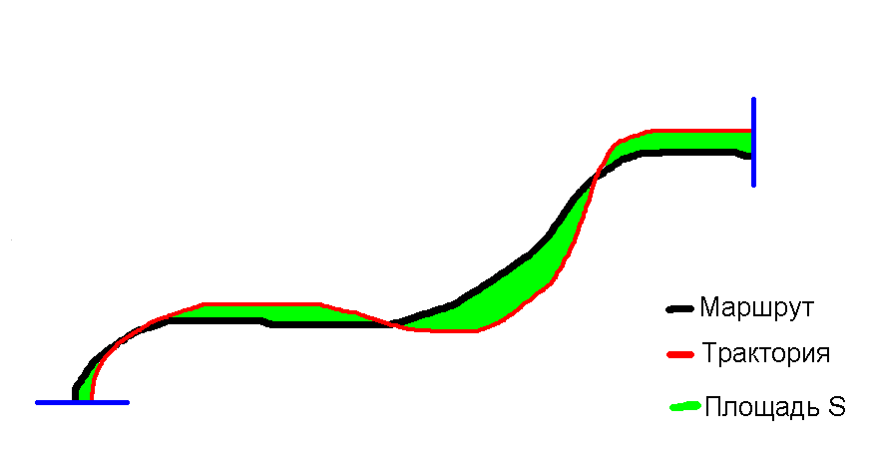

Длина участка равна l тогда показателем безопасности будет S/l. Чем меньше показатель тем выше безопасность робота. В понятие безопасности входит также понятие граничное расстояние. Это максимальное расстояние, на которое может робот удалиться от чёрной линии. В большинстве случаев это расстояние не превышает ширины робота.
На практике оценить безопасность достаточно сложно, так как определение площади достаточно сложно. В теории, где движение робота задаётся координатами, площадь вычислить достаточно просто, используя интегральное исчисление.

Следующим критерием оценки робота является скорость. Чем выше скорость тем эффективнее алгоритм. Оценить среднюю скорость движения робота по чёрной линии достаточно просто даже на практике. Разделим время движения (117с) робота на пройденный путь (4.7м). Для робота SRS скорость движения по чёрной линии составила 4см/с. При прямолинейном движении скорость робота составляет 5.5см/с. Разница скоростей всего 28%.
Дальнейшая работа над проектом предусматривает увеличение надёжности аппаратуры робота и разработке новых алгоритмов движения по чёрной линии.

